|  |  |  |  |
| --- | --- | --- | --- |
| **Datum** | **Version** | **Beschreibung** | **Autor** |
| 3.11.2013 | 1.0 | Erstellen des Use-Cases | Lorenzo Toso Philipp Nitsche Irtaza Syed Sebastian Hüther |
| 08.05.2014 | 1.1 | Hinzufügen des Testscenarios | Lorenzo Toso |
| 12.06.2014 | 2.0 | Update für Endabgabe. Aktualisierung der Screenshots und Texte | Lorenzo Toso |

Use-case Specification:

Notizen an Termine anfügen

# 1 Notizen an Termine anfügen

## 1.1 Brief Description

Dieser Use-case bietet die Möglichkeit verschiedenen Terminen entsprechende Notizen anzuheften. Dies kann unter anderem dazu verwendet werden an Abgabefristen für Hausarbeiten oder an die Mitnahme von wichtigen Ressourcen zu erinnern. Die Notizen werden bei gesetzten Alarmen angezeigt, oder wenn Eventdetails betrachtet werden.

# 2 Flow of Events

## 2.1 Basic Flow

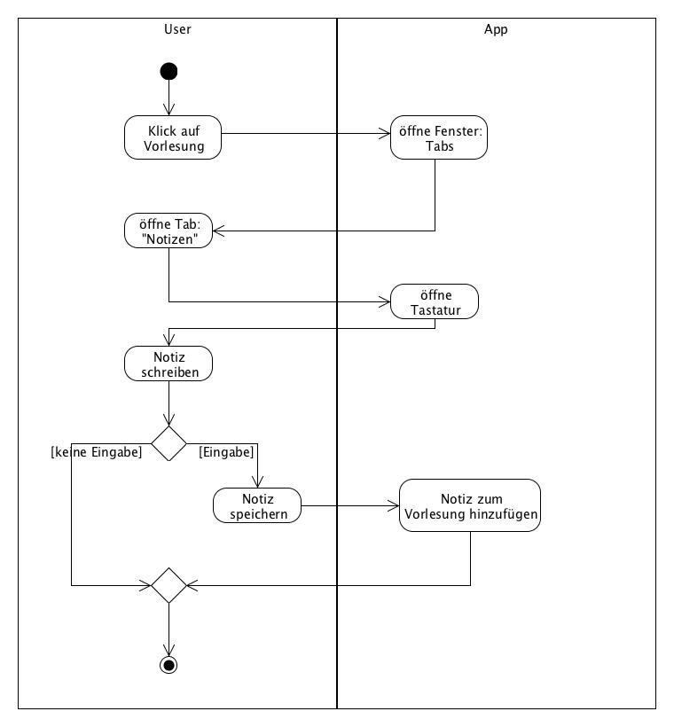

## 2.2 Alternative Flow

N.a.

# 3. Preconditions

Der Termin, an den eine Notiz angebracht werden soll muss existieren.

# 4. Postconditions

Das Notizfeld des entsprechnenden Termins wird mit der vorgenommenen Eingabe gefüllt und gespeichert.

# 5. Cucumber test scenario

Feature: Notes

The user can add notes to rapla events

Scenario: As a valid user I can add notes to events

Then I wait

Then I see "Software Engineering"

Then I press the "Software Engineering" Button

Then I press "Notizen"

Then I enter text "cucumbertest" into field with id "editText1"

Then I press "Speichern"

Then I go back

Then I wait

Then I see "Software Engineering"

Then I press the "Software Engineering" Button

Then I press "Notizen"

Then I see "cucumbertest"

**Testresult:**



# 6. Screenshot

